HỘI THI VẼ TRANH “TRƯỜNG HỌC HẠNH PHÚC-TÔN TRỌNG QUYỀN TRẺ EM”
Hạnh phúc là gì nhỉ.
Mà sao ai cũng mong?
Cô ơi con đoán nhé.
Hạnh phúc là tiếng cười.
Còn con thì lại nghĩ .
Hạnh phúc là yêu thương.
Mỗi ngày con đến lớp.
Được cùng bạn bè vui.
Một ngôi trường hạnh phúc
Trong tưởng tượng thế nào?
Con đưa vào tranh vẽ.
Để mọi người biết nha.
Ngày 10/12/2024, các bé 3,4,5 tuổi Trường MN Tú Sơn vô cùng phấn khởi và náo nức tham gia Hội thi bé vẽ tranh về " Trường học hạnh phúc, tôn trọng quyền trẻ em" do PGD huyện Kiến Thụy lần đầu tiên tổ chức. Đến với hội thi là 10 bé đã được tuyển chọn qua đợt thi vẽ cấp trường với cùng chủ đề. Kết quả vô cùng đáng tự hào khi các bé - dù chưa từng được qua các lớp đào tạo về hội họa nhưng đã thể hiện những quan điểm, ước mơ của bản thân và năng khiếu vẽ những bức tranh đẹp trong hội thi, đem về cho trường 2 giải xuất sắc cùng nhiều giải nhất, nhì, ba và khuyến khích.
Các phụ huynh và các cô bác cùng ngắm nhìn một số hình ảnh của các con trong hội thi này nhé.

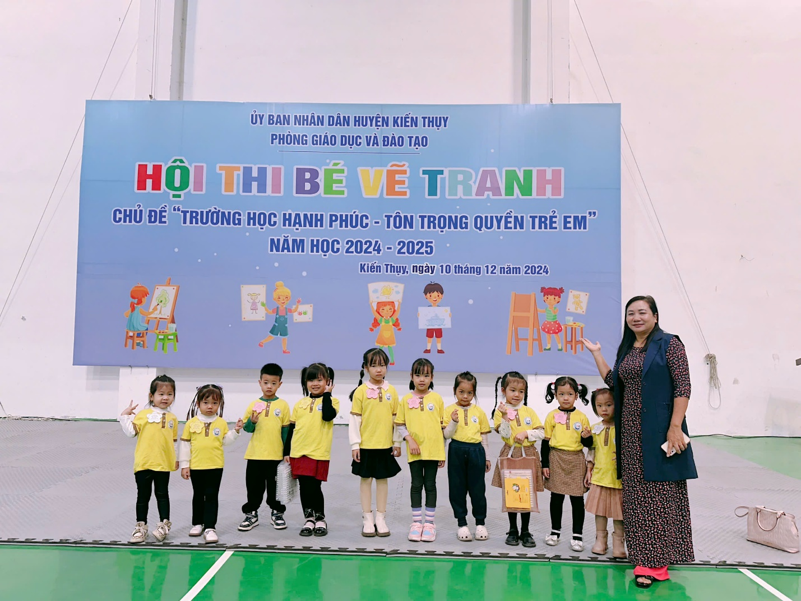

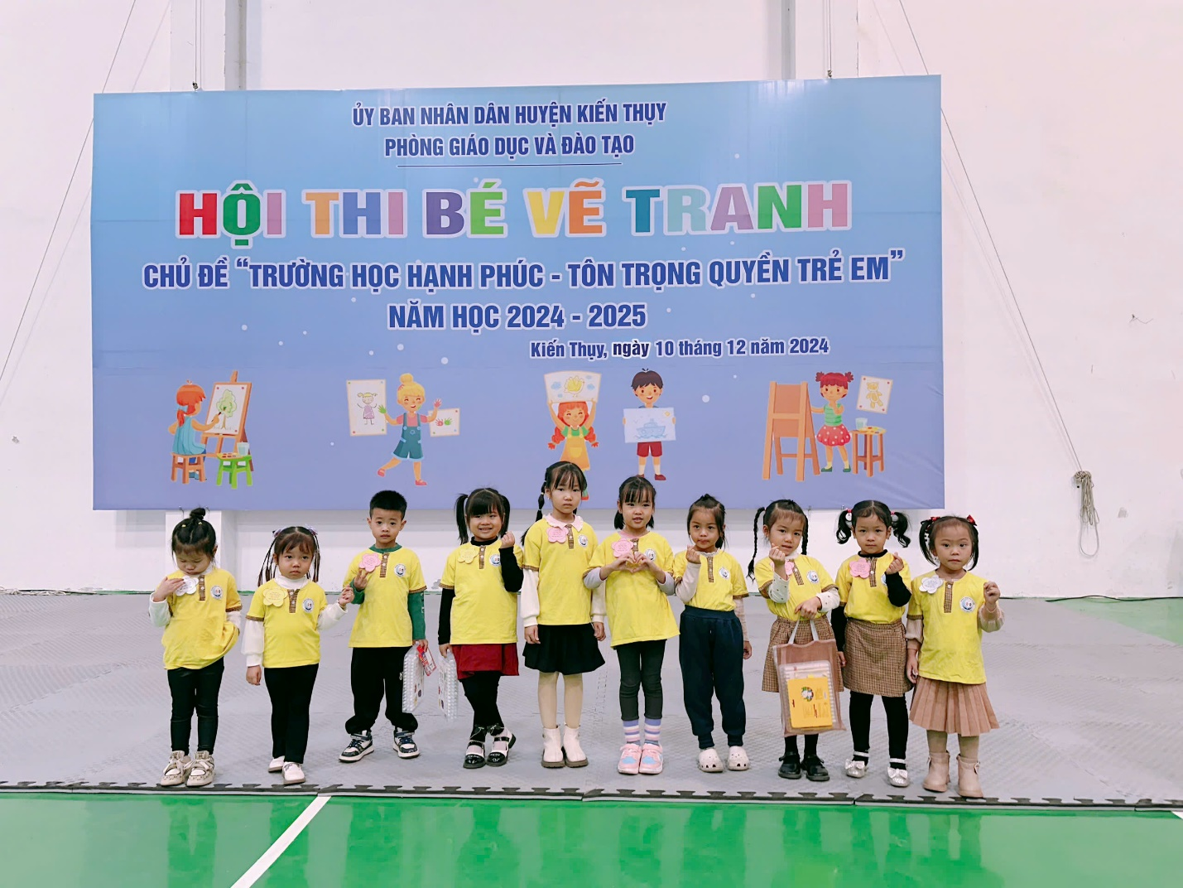
Cô hiệu trưởng và các bé trường mầm non Tú Sơn chuẩn bị trước giờ thi

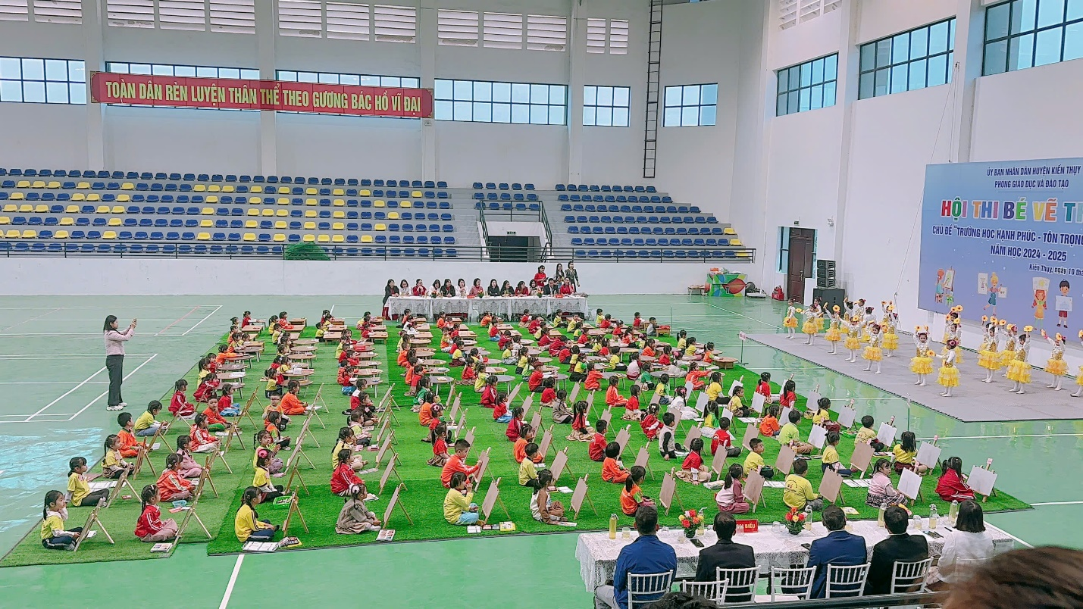
Văn nghệ chào mừng hội thi với bài múa “ Vui Đến Trường”
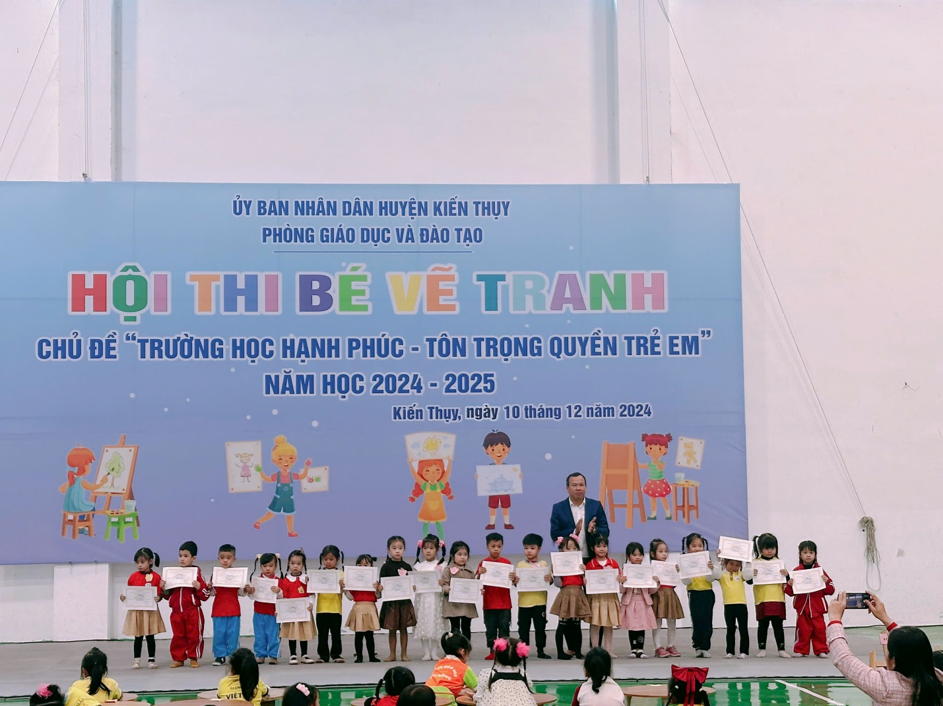

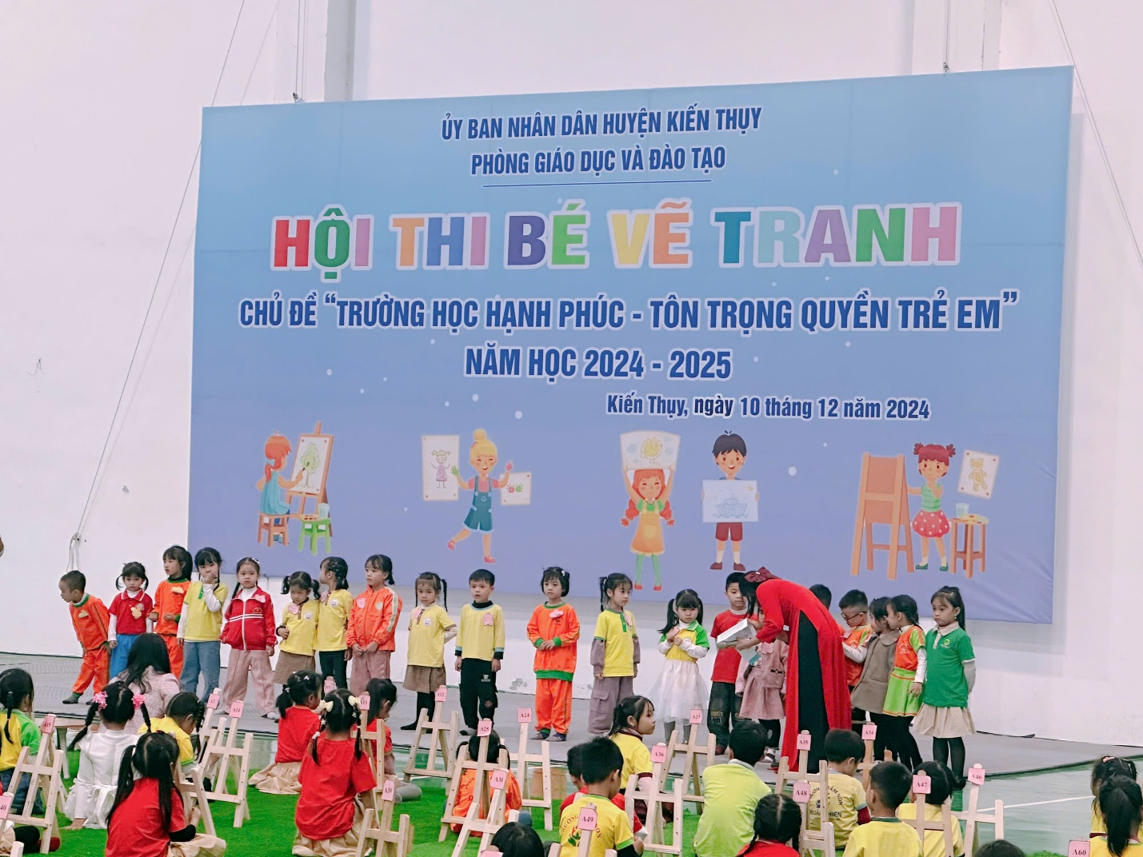

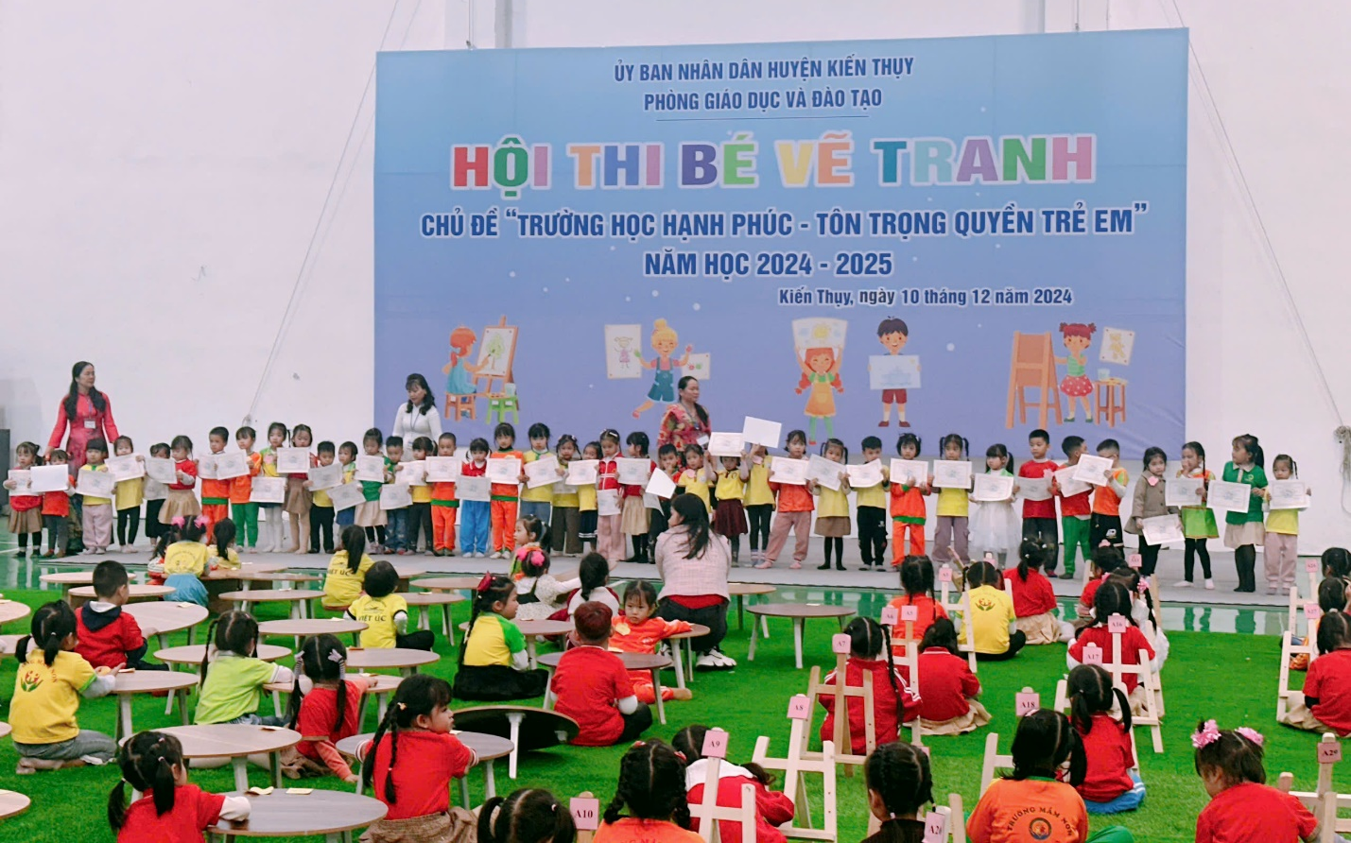

Ban giám khảo trao tặng giấy khen cho các bé

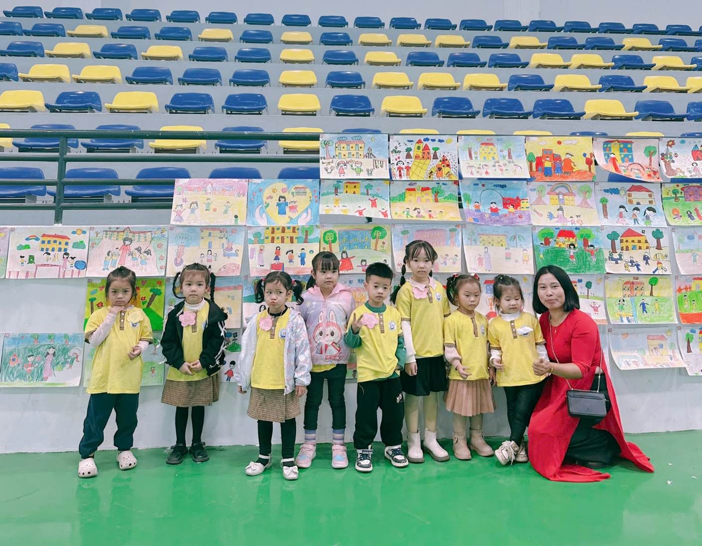

Cô trò mình cùng chụp ảnh lưu niệm sau khi thi xong

